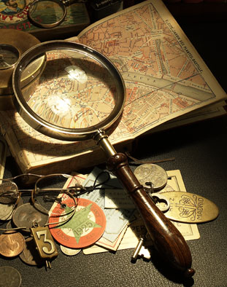
A Sasszem Nyomozó Iroda ismét akcióba lépett,
avagy
nyertünk a NEMZETI TEHETSÉG PROGRAM pályázatán

A tavasszal adtuk be pályázatunkat a NEMZETI TEHETSÉG PROGRAM „A matematikai, a természettudományos és a digitális kompetenciák erősítését szolgáló hazai és határon túli tehetségsegítő programok támogatására” kiírt pályázatra.
1.750 000 Ft-ot nyertünk. A pályázat 60 órás szakkör, a természettudományos, vagy a digitális kompetenciák elmélyítését szolgáló, élmény- és felfedezés központú, komplex tehetséggondozó program. A pénz nagy részét olyan eszközökre és anyagokra tudjuk fordítani, amik lehetőséget biztosítanak fizikai és kémiai tanulókísérletek elvégzésére.
Mi köze ehhez a Sasszem Nyomozó Irodának? A Sasszem Nyomozó Iroda 2012-ben jött létre a Győrújbaráti II.Rákóczi Ferenc Általános Iskolában.
Különböző témákban nyomoztunk az elmúlt évek során. Első megbízónk, dr Fraser Munro ügyvéd Sydneyből keresett meg, hogy segítsünk megfejteni egy rovásírással megírt végrendeletet. A végrendelet utasításai szerint, a magyarországi Világörökség helyszínein elrejtett kincseket kellett keresni. Az ügyvéd egy Ausztráliába költözött magyar nagyapa unokájának kérésére fordult hozzánk. A nyomozást sikeresen végrehajtottuk.
Második megbízásunk szintén az ügyvéd úrtól származott, ezúttal egy rovásírásos napló bejegyzéseit kellett megfejtenünk és a magyar földrajzi felfedezők után nyomoznunk.
Harmadszor Jendrassik György Széchenyi-díjas magyar gépészmérnök elveszett tervrajzát kerestük, melyhez morse jelekkel leírt levelek vezettek nyomra.
Ebben az évben új megbízónk jelentkezett. Dr Peter Earth újzélandi amatőr természetbúvár keresett meg bennünket, hogy fizikai, kémiai kísérleteket és kutatásokat végezzünk számára. A kutatási témákat e-mailban kapjuk. Így hát újra éledt a nyomozó iroda, SASSZEM TERMÉSZETTUDOMÁNYOS KUTATÓLABORATÓRIUM ÉS NYOMOZÓ IRODA néven. A munkát vállaltuk. A szakkörnek – nyomozó irodának húsz lelkes tagja van, 5-től 7-ig osztályosokig. Munkánkat segíti két 8. osztályos, természettudományok iránt elkötelezett diák lány. A szakkört Boglári Éva matematika-fizika és Valastyánné Rábl Stefánia matematika-kémia szakos tanárok vezetik. Eredményeinkről a https://sasszemttklnyi.blogspot.hu/ blogon számolunk be.
V.R.S.

